Об утверждении регламента государственной услуги "Выдача гражданам водительских удостоверений, за исключением выдаваемых Министерством сельского хозяйства"
Утративший силу
Приказ Министра внутренних дел Республики Казахстан от 26 сентября 2011 года № 501. Зарегистрирован в Министерстве юстиции Республики Казахстан 24 октября 2011 года № 7278. Утратил силу приказом Министра внутренних дел Республики Казахстан от 4 апреля 2014 года № 192
Сноска. Утратил силу приказом Министра внутренних дел РК от 04.04.2014 № 192 (вводится в действие по истечении десяти календарных дней после дня его первого официального опубликования).
В соответствии с пунктом 4 статьи 9-1 Закона Республики Казахстан от 27 ноября 2000 года "Об административных процедурах" ПРИКАЗЫВАЮ:
1. Утвердить прилагаемый регламент государственной услуги "Выдача гражданам водительских удостоверений, за исключением выдаваемых Министерством сельского хозяйства".
2. Комитету дорожной полиции Министерства внутренних дел (Бисенкулов Б.Б.) обеспечить:
1) государственную регистрацию настоящего приказа в Министерстве юстиции Республики Казахстан;
2) в установленном порядке официальное опубликование настоящего приказа;
3) размещение настоящего приказа на интернет-ресурсе Министерства внутренних дел Республики Казахстан.
3. Контроль за исполнением настоящего приказа возложить на заместителя министра внутренних дел Республики Казахстан полковника полиции Тыныбекова К.С. и Комитет дорожной полиции Министерства внутренних дел Республики Казахстан (Бисенкулов Б.Б.).
4. Настоящий приказ вводится в действие по истечении десяти календарных дней после дня его первого официального опубликования.
Министр К. Касымов
Утвержден
приказом Министра внутренних дел
Республики Казахстан
от 26 сентября 2011 года № 501
РЕГЛАМЕНТ
государственной услуги
"Выдача гражданам водительских удостоверений, за исключением
выдаваемых Министерством сельского хозяйства"
1. Общие положения
1. Настоящий регламент государственной услуги "Выдача гражданам водительских удостоверений, за исключением выдаваемых Министерством сельского хозяйства" разработан в соответствии с пунктом 4 статьи 9-1 Закона Республики Казахстан от 27 ноября 2000 года "Об административных процедурах".
2. В настоящем регламенте используются следующие понятия:
1) водительское удостоверение - документ, подтверждающий право на управление транспортным средством, выданный после проверки регистрационно-экзаменационным подразделением дорожной полиции органов внутренних дел наличия у водителя необходимых знаний и навыков;
2) заявитель - физическое лицо, обратившееся в орган внутренних дел за получением водительского удостоверения.
3. Государственная услуга оказывается регистрационно-экзаменационными подразделениями дорожной полиции органов внутренних дел (далее - РЭП ДП).
4. Форма государственной услуги: частично автоматизированная.
5. Государственная услуга оказывается на основании:
1) статьи 10 Закона Республики Казахстан от 21 декабря 1995 года "Об органах внутренних дел Республики Казахстан";
2) статьи 15 Закона Республики Казахстан от 15 июля 1996 года "О безопасности дорожного движения";
3) стандарта государственной услуги "Выдача гражданам водительских удостоверений, за исключением выдаваемых Министерством сельского хозяйства", утвержденного постановлением Правительства Республики Казахстан от 26 октября 2009 года № 1671 (далее - Стандарт);
4) приказа Министра внутренних дел Республики Казахстан от 26 февраля 2010 года № 90 "Об утверждении Правил государственной регистрации и учета отдельных видов транспортных средств и Правил приема экзаменов и выдачи удостоверений на право управления отдельными видами транспортных средств" (Зарегистрирован в Реестре государственной регистрации нормативных правовых актов за № 6103) (далее - Приказ).
6. Результатом государственной услуги является выдача водительского удостоверения установленного образца (документ на бумажном носителе), либо мотивированного ответа об отказе в представлении услуги.
2. Требования к оказанию государственной услуги
7. График работы РЭП ДП по оказанию государственной услуги. Государственная услуга предоставляется пять дней в неделю (вторник - пятница с 09.00 час. до 18.00 час., перерыв на обед с 13.00 час. до 14.30 час., суббота с 08.00 час. до 16.00 час., перерыв на обед с 12.00 час. до 13.00 час.). Информация о месте нахождения РЭП ДП указана в приложение 1 Стандарта.
8. Информация о государственной услуге размещена:
1) на электронном портале Правительства;
2) на портале электронного Правительства;
3) на веб-сайтах Министерства внутренних дел Республики Казахстан (www.mvd.kz) (далее - МВД);
4) в разделе "Законодательство" Комитета дорожной полиции МВД (www. Zholpolice. kz);
5) веб-сайтах департаментов внутренних дел областей, городов Алматы и Астаны, в помещениях РЭП, указанных в приложении 1 Стандарта, на стендах и информационных досках.
9. Сроки оказания государственной услуги:
1) сроки оказания государственной услуги с момента сдачи потребителем необходимых документов - не более 6 часов;
2) максимально допустимое время ожидания до получения государственной услуги, оказываемой на месте в день обращения заявителя - не более 30 минут;
3) максимально допустимое время обслуживания получателя государственной услуги, оказываемой на месте в день обращения заявителя - не более 40 минут.
10. В предоставлении государственной услуги отказывается в случаях предусмотренных пунктом 16 Стандарта.
11. Этапы оказания государственной услуги:
1) прием и проверка пакета документов заявителя;
2) прием экзаменов;
3) фотографирование;
4) производство водительского удостоверения;
5) выдача водительского удостоверения.
12. Прием документов для оказания государственной услуги осуществляет одно лицо, ответственный сотрудник РЭП ДП.
3. Описание порядка действий (взаимодействия) в процессе
оказания государственной услуги
13. Для получения водительского удостоверения на право управления транспортным средством заявителем в РЭП ДП представляются документы в соответствии с пунктом 11 Стандарта.
14. При обращении заявителя по вопросу получения водительского удостоверения, ответственный сотрудник РЭП ДП проводит проверку представленных документов на соответствие их требованиям пункта 19 Правил приема экзаменов и выдачи удостоверений на право управления отдельными видами транспортных средств, утвержденных указанным Приказом.
15. По результатам проверок предоставленных документов, указанных в пункте 13 настоящего регламента, экзаменационная комиссия РЭП ДП проводит экзамен заявителя, прием которого осуществляет в специально оборудованном классе, путем компьютерного тестирования в течении 40 минут. При успешной сдачи теоретического экзамена, заявитель направляется на сдачу практического экзамена. Продолжительность практического экзамена на маршруте не менее 20 минут.
После сдаче заявителем теоретического и практического экзаменов сотрудник РЭП ДП в течение десяти минут проводит проверку полноты предоставленных документов и выдает талон о принятии документов, по форме согласно приложению 2 к Стандарту.
Далее сотрудник РЭП ДП направляет документы оператору РЭП ДП. Оператор РЭП ДП после получения документов:
1) фотографирует заявителя;
2) осуществляет набор необходимых регистрационных данных для функционирования электронных учетов заявителя на получение водительского удостоверения;
3) передает изготовленное водительское удостоверение сотруднику РЭП ДП;
4) сотрудник РЭП ДП выдает водительское удостоверение заявителю в сроки, установленные подпунктом 3) пункта 9 настоящего регламента.
16. Текстовое табличное описание последовательности и взаимодействие административных действий (процедур) каждой структурно-функциональной единицы (далее - СФЕ) с указанием срока выполнения каждого административного действия (процедуры), приведено в приложении 1 к настоящему регламенту.
17. Схема, отражающая взаимосвязь между логической последовательностью административных действий в процессе оказания государственной услуги и СФЕ, приведена в приложении 2 к настоящему регламенту.
Приложение 1
к Регламенту государственной услуги
"Выдача гражданам водительских
удостоверений, за исключением
выдаваемых Министерством
сельского хозяйства"
Таблица 1. Описание действий СФЕ.
Действие основного процесса (хода, потока работ)
1 | № действия (хода,  потока работ) | 1 | 2 | 3
2 | Наименование СФЕ | ПДП | ПДП | ПДП
3 | Наименование действия  (процесса, процедуры,  операции) и их  описание | Прием и  проверка  пакета  документов  заявителя | фотографиро-  вание | Выдача  водительского  удостоверения
4 | Форма завершения  (данные, документ,  организационно-  распорядительное  решение) | Прием  экзаменов | Производство  водительского  удостоверения | Подпись  заявителя в  реестре
5 | Сроки исполнения | 65 минут | 10 минут | 5 минут
6 | Номер следующего  действия | 2 | 3
Приложение 2
к Регламенту государственной услуги
"Выдача гражданам водительских
удостоверений, за исключением
выдаваемых Министерством
сельского хозяйства"
Схема функционального взаимодействия
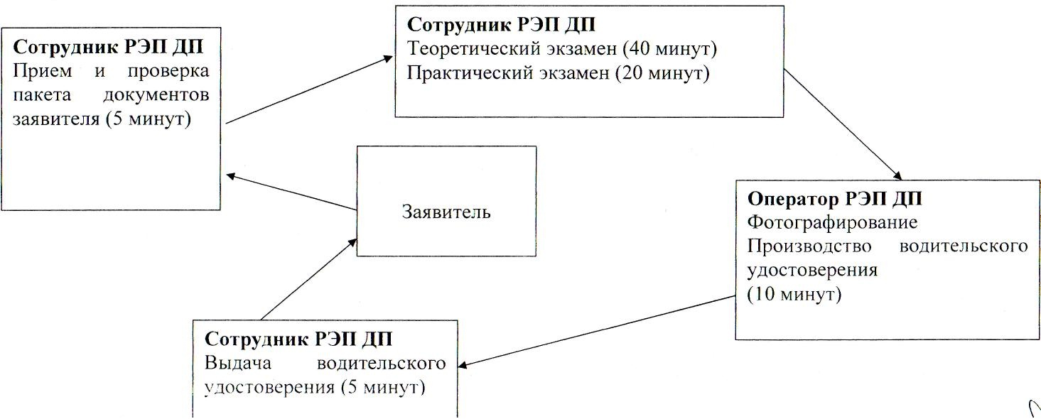

© 2012. РГП на ПХВ «Институт законодательства и правовой информации Республики Казахстан» Министерства юстиции Республики Казахстан

